V2 – Ein Kältebad ohne Eis
Gefahrenstoffe
Wasser |  |  | - |  |  | -
Ammoniumchlorid |  |  | H: 302-319 |  |  | P: ​305+351+338
Natriumsulfat-Decahydrat |  |  | - |  |  | -
Kaliumnitrat |  |  | H: 272 |  |  | P: 210-221
 | 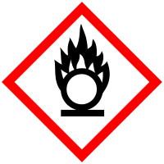 |  |  |  |  |  |  | 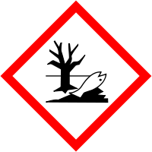

Materialien: Becherglas, Rührstab, Thermometer, Pipette, Spatel
Chemikalien: Ammoniumchlorid, Natriumsulfat-Decahydrat, Kaliumnitrat
Durchführung: Es wird je eine große Spatelspitze Ammoniumchlorid, Natriumsulfat-Decahydrat und Kaliumnitrat in ein Becherglas gegeben und vermengt. Die Temperatur wird 30 s alle 10 s gemessen, ehe 5-10 mL Wasser hinzugefügt werden und gerührt wird. Währenddessen wird weiterhing in 10s Abständen die Temperatur aufgenommen und im Nachhinein eine Temperatur-Zeit-Kurve erstellt.
Beobachtung: Die Temperatur sinkt schnell ab und steigt anschließend langsamer wieder an.
Abbildung 1: Temperatur-Zeit-Kurve der endothermen Reaktion von Ammoniumchlorid, Natriumsulfat-Decahydrat und Kaliumnitrat mit Wasser.

Deutung: Während des Lösungsvorgangs der Salze in Wasser müssen die Kristallgitter der Salze aufgebrochen werden. Dieser Vorgang erfordert Energie, die dem Wasser als Wärmeenergie entzogen wird. Die Temperatur sinkt daher.
Entsorgung: Das Produkt wird im Behältnis für schwermetallhaltige Abfälle entsorgt.
Literatur: H. Schmidkunz, Chemische Freihandversuche, Kleine Versuche mit großer Wirkung, Aulis Verlag, 2011, S. 89.
Wird dieser Versuch in Klasse 9/10 durchgeführt, muss die Deutung weitere Aspekte enthalten. Die Ionen der Salze lösen sich teilweise im freiwerdenden Kristallwasser, wobei Hydratationsenergie, in Form von Wärmeenergie, frei wird. Die für den Lösungsvorgang der Kristallgitter benötigte Energie wird als Gitterenergie bezeichnet. Sie ist wesentlich größer, als die Hydratationsenergie, wodurch die Gesamtreaktion endotherm ist.

